人事服務網線上投票操作步驟

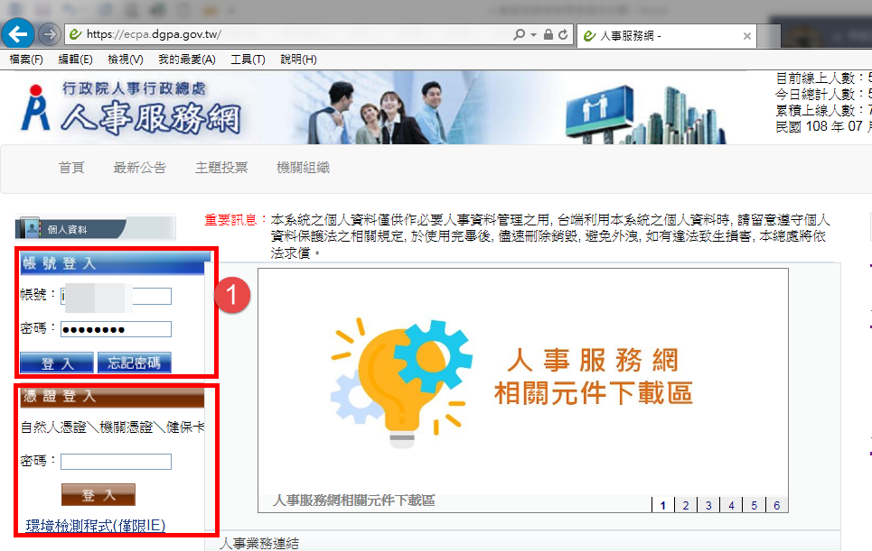
請以IE瀏覽器開啟「人事服務網」（以下簡稱eCPA，網址：https://ecpa.dgpa.gov.tw/），再以（1）帳號密碼，或（2）電子憑證（自然人憑證或健保卡）登入，如<圖1>。
<圖1>

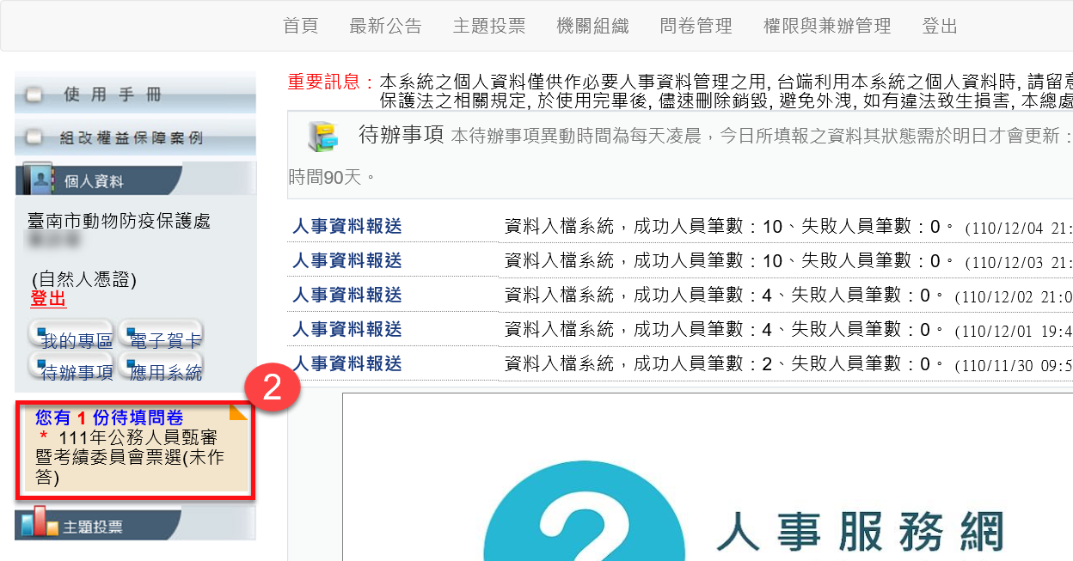
請點選「111年公務人員甄審暨考績委員會票選(未作答)」，如<圖2>，即可開始填答
<圖2>

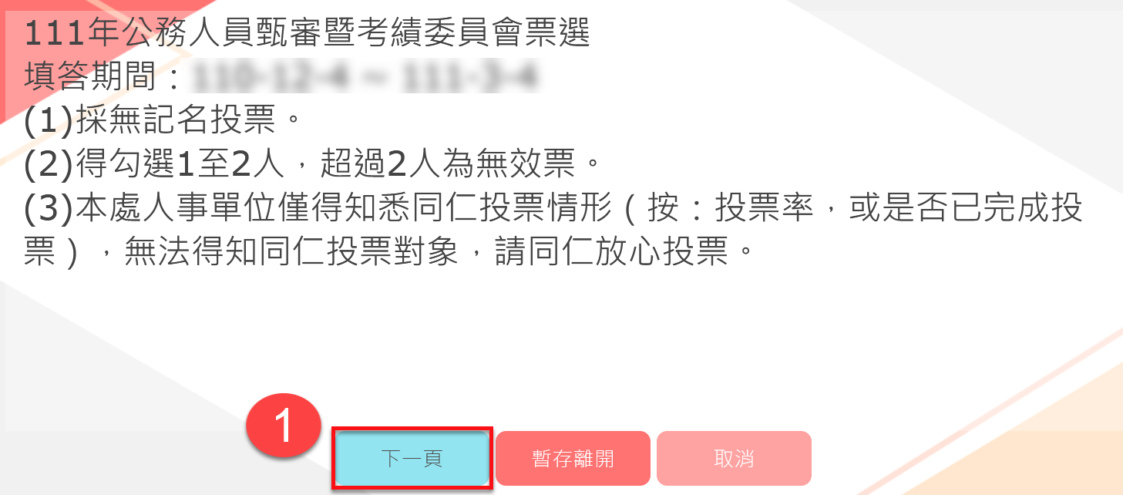
採無記名投票，得勾選1至2人，超過2人為無效票，如<圖3>和<圖4>；本處人事單位僅得知悉同仁投票情形（按：投票率，或是否已完成投票），無法得知同仁投票對象，請同仁放心投票。
<圖3>

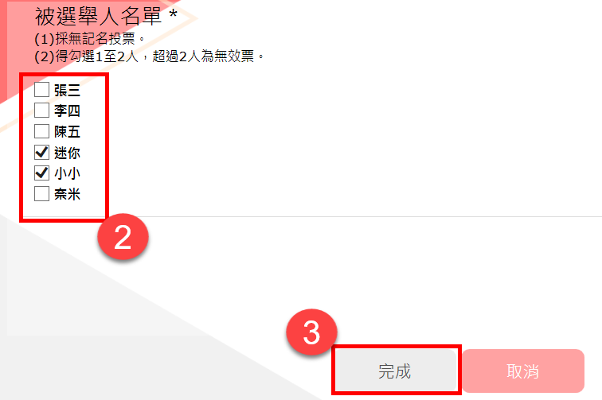
<圖4>

